ПАМЯТКА ДЛЯ РОДИТЕЛЕЙ
«Развитие фонематического анализа и синтеза»

Уважаемые родители, прежде чем учить ребенка читать, необходимо сформировать у него навыки фонематического анализа и синтеза.
Эти навыки включают в себя следующее:
- Узнавать звук на фоне других звуков, на фоне слова. Формируем в следующей последовательности:
- Выделение гласных из ряда звуков;
- Узнавание гласных на фоне слога и односложных слов;
- Узнавание гласных на фоне многосложных слов;
- Выделение согласных из ряда других звуков;
- Узнавание согласных на фоне многосложных слов.
- Выделять первый и последний звуки в слове, определять место звука в слове (начало, середина, конец):
- Выделять 1-ый ударный гласный звук из двухсложных слов;
- Выделять последний ударный гласный звук из слова;
- Определять место ударного гласного звука в слове (начало, середина, конец;
- Выделять первый согласный звук из слога и односложных слов;
- Выделять первый согласный звук из многосложных слов;
- Выделять последний согласный звук из односложных и многосложных слов;
- Определять место согласного звука (начало, середина, конец).
- Определять последовательность звуков:
- В ряду гласных: АУ, УИ;
- В обратном слоге: АМ, АП, АХ;
- В прямом открытом слоге: МУ, ХА, ДУ;
- В закрытом слоге типа МАК.
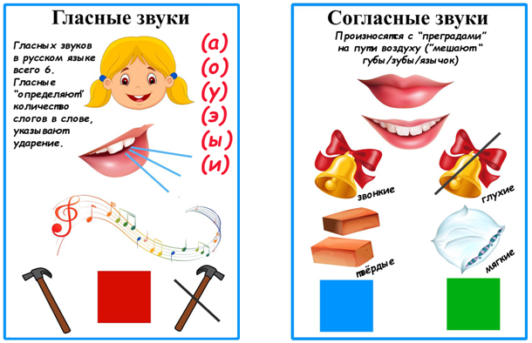
ПАМЯТКА ДЛЯ РОДИТЕЛЕЙ
«Звуковой анализ слова»

Есть общепринятые символы, используемые педагогами при знакомстве дошкольников со звуковым анализом.
- Фишка, обозначающая гласный звук [а], [о], [у], [ы], [и], [э] (6 звуков) - красный квадратик.
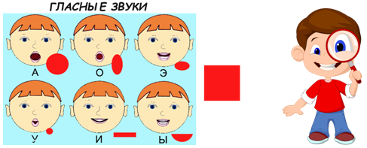
- Фишки, обозначающие согласные звуки:
твёрдые - [б], [в], [г], [д], [ж], [з], [к], [л], [м], [н], [п], [р], [с], [т], [ф], [х], [ц], [ш] (18 звуков) - синий квадратик;
мягкие - [бь], [вь], [гь], [дь], [зь], [кь], [ль], [мь], [нь], [пь], [рь], [сь], [ть], [фь], [хь], [ч’], [щ’], [й’] (18 звуков) - зелёный квадратик;
Согласные звуки образуют пары по твёрдости – мягкости:
[б] - [б’], [в] - [в’], [г] - [г’], [д] - [д’], [з] - [з’], [к] - [к’],
[л] - [л’], [м] - [м’], [н] - [н’], [п] - [п’], [р] - [р’], [с] - [с’],
[т] - [т’], [ф] - [ф’], [х] - [х’] - 15 пар.
[ж], [ц], [ш] – всегда твёрдые (непарные);
[й], [ч], [щ] – всегда мягкие (непарные).
Согласные звуки образуют пары по звонкости – глухости. Есть непарные звуки с точки зрения звонкости – глухости:
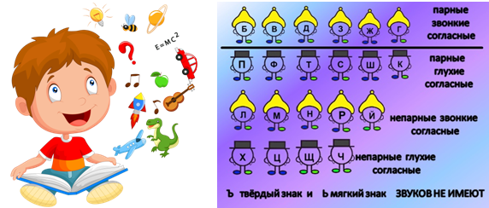
В дошкольном возрасте не следует брать для анализа слова с йотированными (двойными) гласными (я, е, ё, ю), так как: буква одна, а звука два: Я – [йа], Ю - [йу], Е - [йэ], Ё - [йо]. Два звука эти буквы обозначают в трех ситуациях:
- В начале слова (1-ая буква в слове – ЯМА, ЮЛА);
- После гласной (МОЯ, МАЯК);
- После разделительных твердого и мягкого знаков (ПОДЪЕЗД, СТУЛЬЯ).
* В остальных случаях буква обозначает лишь один звук (Я – [а], Ю - [у], Е - [э], Ё - [о]).

ПАМЯТКА ДЛЯ РОДИТЕЛЕЙ
«Обучение чтению»

Теперь поговорим об обучении дошкольников чтению. Перед тем, как учить ребенка читать, необходимо научить его звуковому анализу. Это подразумевает следующие умения (материал старшей возрастной группы):
- Уметь выделить звук из начала, середины, конца слова.
Примерные задания
Какой звук ты слышишь в начале слова?
Какой звук ты слышишь в середине слова?
Какой звук ты слышишь в конце слова?
Придумай слова с этим звуком, чтобы он был в начале слова.
Придумай слова с этим звуком, чтобы он был в середине слова.
Придумай слова с этим звуком, чтобы он был в конце слова.
- Уметь называть последовательно звуки в слове.
Примерные задания
Назови 1-ый, 2-ой звуки в сочетании «гласный – гласный» (АУ, УА, и т.д.).
Назови 1-ый, 2-ой звуки в сочетании «гласный – согласный» (ОХ, УХ, МА …).
Назови 1-ый, 2-ой звуки в сочетании «согласный - гласный » (СА, ХО, НУ …).
Назови гласный звук в сочетаниях/словах типа «согласный – гласный - согласный» (МАК, КОТ, ДОМ и т.д.).
Назови по порядку звуки в словах типа: РАК, СУП, ЛЭС, ДОМ, ПЕНЬ.
Назови по порядку звуки в словах типа: ЛУНА, КАША, ЛИСА, МАКИ.
Назови по порядку звуки в словах типа: ТАНК, ВОЛК, ЛИСТ, ТИГР.
Назови по порядку звуки в словах типа: КОШКА, СУМКА, ПИСЬМО.
Назови звуки по порядку в любых словах (исключаем слова с йотированными гласными, стоящими в следующих 3 позициях:
- В начале слова (1-ая буква в слове – ЯМА, ЮЛА);
- После гласной (МОЯ, МАЯК);
- После разделительных твердого и мягкого знаков (ПОДЪЕЗД, СТУЛЬЯ)).
Одновременно работать над определением количества и порядка слогов в словах, слов в предложениях.
Последовательность работы над выделением звуков в слове.
- Гласные под ударением в начале слова (АНЯ, УТКА, ОСЕНЬ …).
- Последний согласный в словах (МОТОР, КАТОК, ДОМ…).
- Выделение начального согласного вне слияния с согласными (КТО, ШКАФ, ЗМЕЙ).
- Выделение конечного гласного – сначала под ударением, затем – без ударения (ШКАФЫ, МОЛОКО, ОЧКИ, КОТЯТА, САНИ).
- Выделение начального согласного в сочетании с гласными:
- шипящих [ш ж ч щ] (ШУБА, ЩЕТКА);
- свистящих [с з ц сь зь] (СОБАКА, ЗУБЫ);
- смычно-проходных (ВАТА, КОТ);
- других звуков.
Эта работа должна ПРЕДШЕСТВОВАТЬ чтению!

ПАМЯТКА ДЛЯ РОДИТЕЛЕЙ
«Алгоритм обучения письму»

- Научить различать верх, низ листа, его правую, левую стороны, используя игровые приемы и проговаривание («снежинки падают сверху вниз» и т.п.).
- Пальчиковая гимнастика и массаж/самомассаж кистей рук.
- Обведение контуров домика улитки, клубка ниток и т.д. широкими круговыми движениями при помощи фломастера на листах большого формата.
- Штриховка сверху вниз (вертикальные линии – «дождь идет», косые линии – «дождь с ветром», круги – «на земле появились лужи»). Графические задания включаются в сюжеты, чтобы не было однообразия, утомления.
- Обведение трафаретов геометрических фигур и их штриховка. Штриховать нужно, не заходя за контуры рисунка, только в заданном направлении, соблюдая одинаковые расстояния между линиями.
- Знакомство с разлиновкой тетради, направлением написания букв (слева направо), с соблюдением при письме границы строки.

- Подготовительные упражнения:
- очерчивание рабочей строки точками, пунктиром;
- обводка контуров геометрических фигур пунктиром;
- проведение линий по точкам;
- штриховка в разных направлениях с соблюдением предела (горизонтально, вертикально, диагонально);
- рисование бордюров;
- написание элементов букв (палочки короткие и длинные, с закруглением вверху и внизу, прямые с петлей, овал и полуовал).

- Написание самих букв (печатных).

Материал подготовила М.А. Кулакова

